1. 服务端安装

双击“吉林省网络文化监管平台服务端.exe”安装包，点下一步，系统自动安装完成。

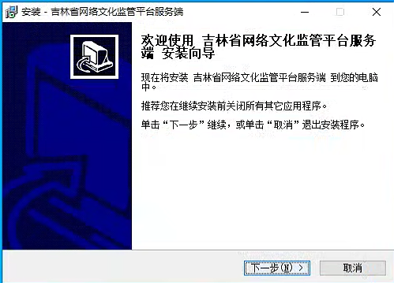

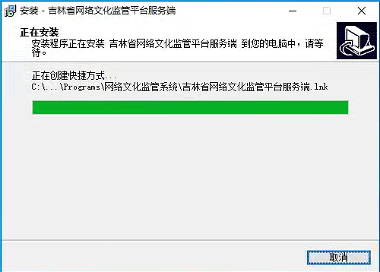

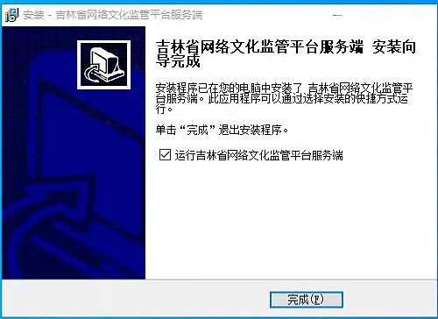

安装完成后，输入系统分配的场所编号、序列号和认证ID完成登录。

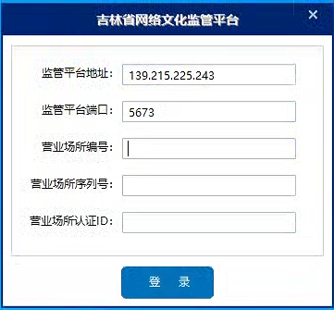

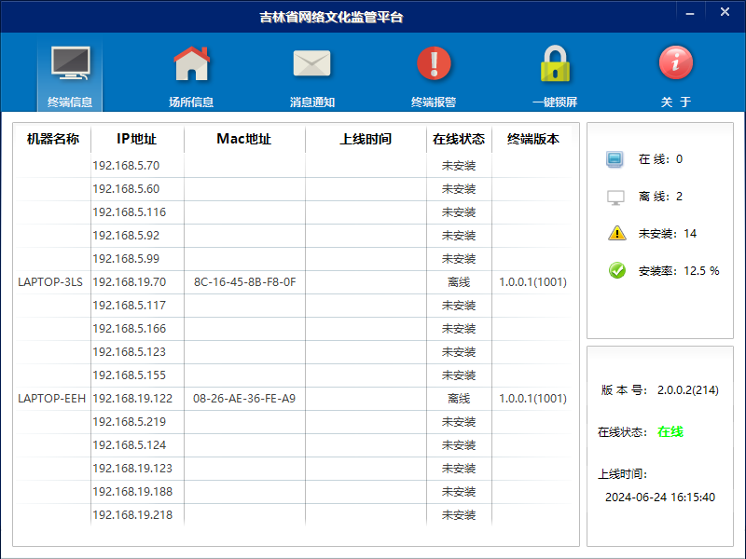

1. 客户端安装

双击“吉林省网络文化监管平台客户端2.0.0.1(7).exe”安装包，点下一步，进行安装

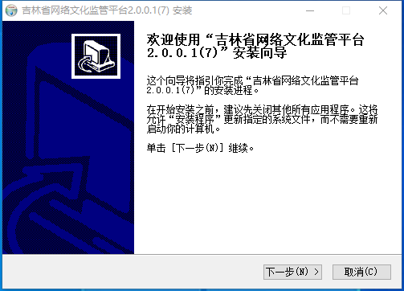

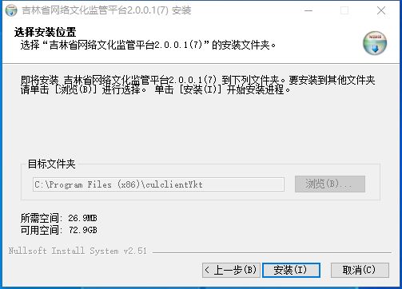

在下面页面上填写服务端的IP地址

